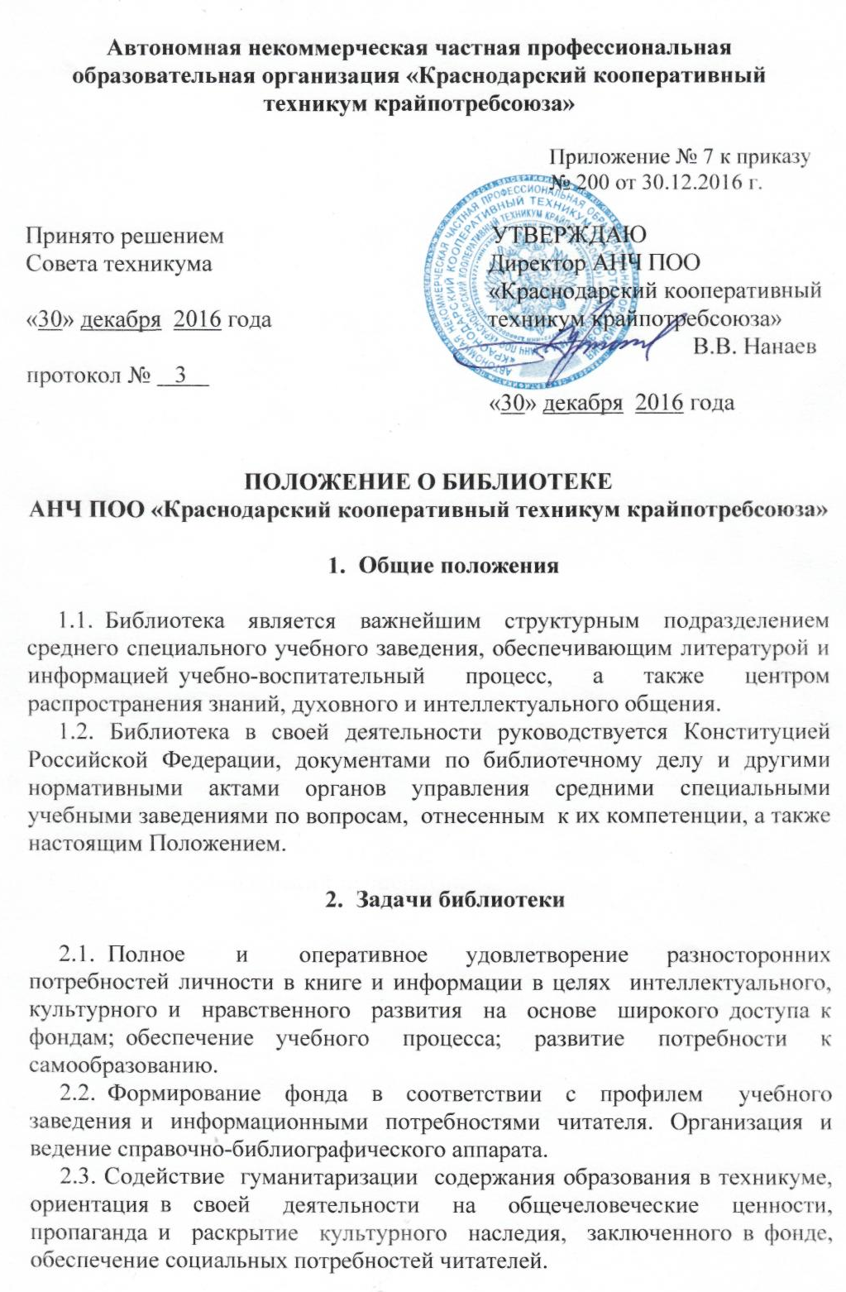 2.4. Воспитание информационной культуры, привитие навыков умелого пользования книгой, библиотекой, информационными ресурсами.
2.5. Координация деятельности библиотеки с подразделениями техникума, общественными организациями; интеграция и взаимодействие с библиотеками других систем и ведомств, органами научно-технической информации.

- Функции библиотеки

3.1. Бесплатно обеспечивает читателей основными библиотечными услугами. Создает условия для свободного выбора форм обслуживания, необходимых изданий и других документов в фонде. Предоставляет дополнительно платные услуги согласно действующим перечням и прейскурантам.
3.2. Расширяет ассортимент библиотечных услуг, повышает их качество на основе технического оснащения библиотек, компьютеризации информационных процессов.
3.3. Осуществляет библиотечное, а также справочно-библиографическое и информационное обслуживание читателей:
- организует дифференцированное обслуживание читателей в читальных залах, на абонементах и других пунктах выдачи, сочетая методы индивидуального и группового обслуживания;
- реализует взаимопользование библиотечных фондов посредством МБА;
- организует пользование подсобными фондами в условиях открытого доступа читателей к ним;
- проводит культурно-воспитательную и просветительскую работу с читателями, используя библиотечные формы работы;
- обеспечивает потребности читателей в информации о событиях общественной жизни, о новейших достижениях науки и практики, культуры и искусства, используя формы индивидуального, группового и массового информирования;
- составляет библиографические списки, ведет тематические картотеки, выполняет библиографические справки и т.д.
3.4. Изучает читательские интересы, степень удовлетворенности читательских запросов.
3.5. Формирует фонд в соответствии с типом и профилем учебного заведения и информационными потребностями читателей. Приобретает учебную, научную, научно-популярную, художественную литературу и периодические издания.
3.6. Осуществляет перераспределение непрофильной и излишне дублетной литературы, производит исключение из фонда устаревших и ветхих изданий.
3.7. Осуществляет научную и техническую обработку поступающей в фонд литературы. Ведет систему библиотечных каталогов и картотек.
3.8. Участвует в системе повышения квалификации библиотечных работников с целью углубления их образовательной и гуманитарной культуры, профессиональной и компьютерной грамотности.
3.9. Изучает отечественный и зарубежный передовой опыт и внедряет передовую библиотечную технологию.
3.10. Работает в тесном контакте с преподавателями, общественными организациями техникума.
3.11. Автономная некоммерческая частная профессиональная образовательная организация «Краснодарский кооперативный техникум крайпотребсоюза» в соответствии со статьей 79 закона «Об образовании в Российской Федерации» №273-ФЗ предусматривает возможность получения среднего профессионального образования для лиц с ограниченными возможностями здоровья.
Библиотека техникума, являясь структурным подразделением учебного заведения, осуществляет информационную поддержку в обучении студентов с частичным использованием дистанционных технологий. Преподавателями техникума разработаны методические материалы, позволяющие по ряду учебных дисциплин и профессиональных модулей осуществлять обучение на дому. Обеспечен беспрепятственный вход в здание и в помещение библиотеки через распашные двери. В информационно-библиотечном центре техникума имеется электронный образовательный ресурс, где представлены различные обучающие и методические материалы, которые преподаватели могут предоставить дистанционно для ознакомления и работы лицам с ограниченными возможностями здоровья.

4. Управление. Структура и штаты.
Материально-техническое обеспечение

4.1. Руководство библиотекой осуществляет заведующий, который подчиняется непосредственно директору АНЧ ПОО «Краснодарский кооперативный техникум крайпотребсоюза».
4.2. Заведующий несет ответственность за результаты работы библиотеки.
4.3. Штат и структура библиотеки утверждаются директором АНЧ ПОО «Краснодарский кооперативный техникум крайпотребсоюза».
4.4. Расходы на содержание библиотеки предусматриваются в общей смете расходов учебного заведения.
4.5. Администрация техникума обеспечивает библиотеку необходимыми благоустроенными и оборудованными служебными и производственными помещениями в соответствии с действующими нормами, оборудованием, техническими средствами, инвентарем, электронно-вычислительной, копировально-множительной и другой оргтехникой.
4.6. Библиотечные работники несут ответственность за сохранность фондов в соответствии с действующим законодательством.
4.7. Правила пользования библиотекой составляются на основании Примерных правил пользования библиотекой техникуме с учетом конкретных условий и утверждаются директором.
4.8. Библиотека ведет документацию и отчитывается о своей работе в установленном порядке.

5. Библиотека имеет право

5.1. Представлять учебное заведение различных учреждениях, организациях в пределах своей компетенции; принимать участие в работе совещаний, семинаров по вопросам библиотечного дела и информационно-библиографической деятельности.
5.2. Знакомиться с учебными планами, программами, планами воспитательной работы техникума. Получать от структурных подразделений материалы и сведения, необходимые для решения поставленных перед библиотекой задач.
5.3. Вести в установленном порядке переписку с другими библиотеками, организациями.
5.4. Вносить предложения по структуре и штатному расписанию библиотеки.
5.5. Вести хозяйственную и коммерческую деятельность на основе предоставленных ей полномочий, развивать систему платных услуг.

